Алина Крагель, 9 группа, 12 вариант

Задание 1.

1. Схема подключения:  
   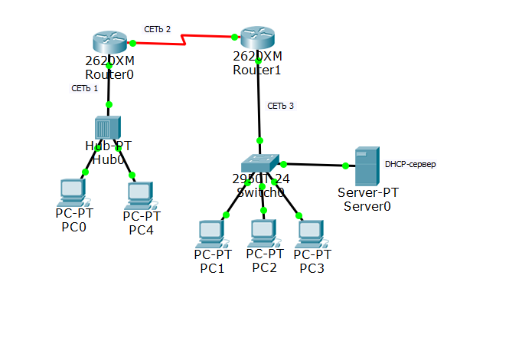
2. Адресация для сетей:

|  |  |  |  |  |  |  |
| --- | --- | --- | --- | --- | --- | --- |
| Название сети | Требуемое число узлов | / префикс | Число узлов | Адрес подсети | Диапазон адресов | Широковещательная рассылка |
| Сеть 1 | 50 | 26 | 62 | 133.85.78.128 | 133.85.78.129-133.85.78.190 | 133.85.78.191 |
| Сеть 2 | 2 | 30 | 2 | 133.85.78.192 | 133.85.78.193-133.85.78.194 | 133.85.78.195 |
| Сеть 3 | 100 | 25 | 126 | 133.85.78.0 | 133.85.78.1 - 133.85.78.126 | 133.85.78.127 |

1. Настройка ip-адресов и конфигурация сервера:  
   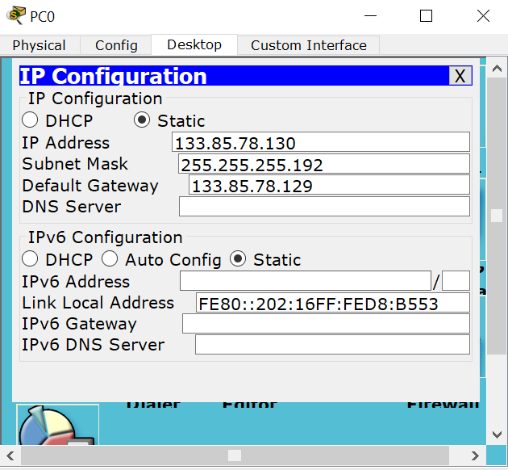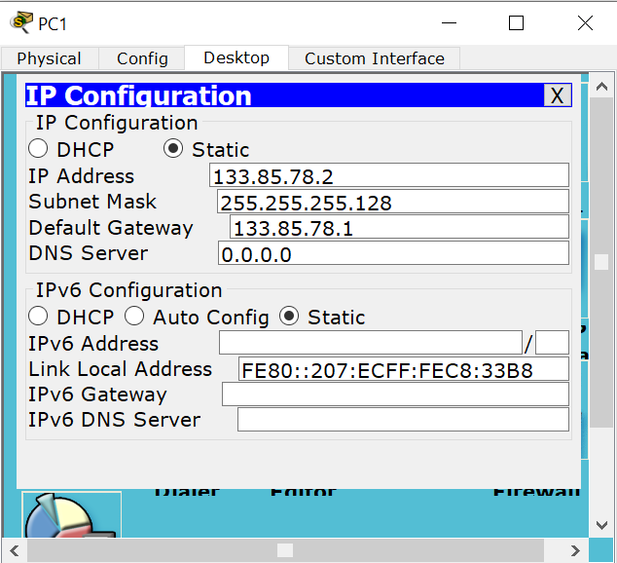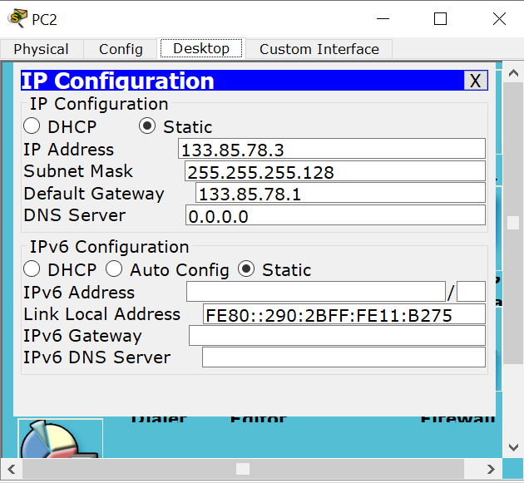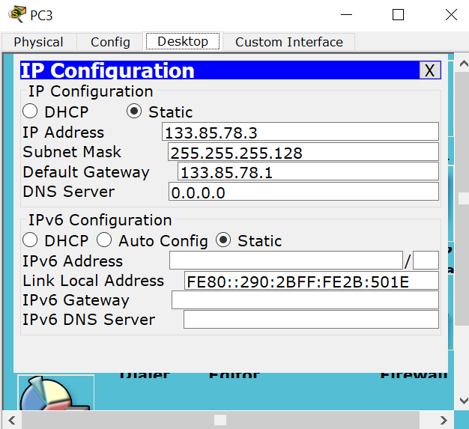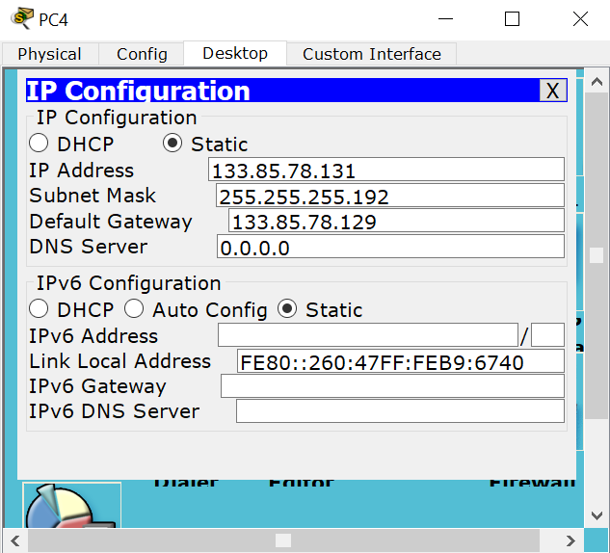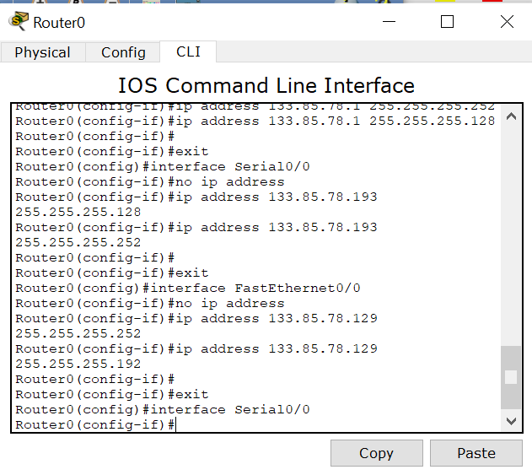  
     
   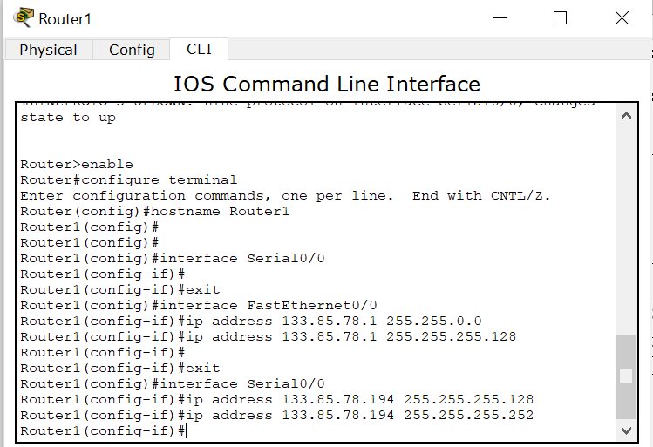  
   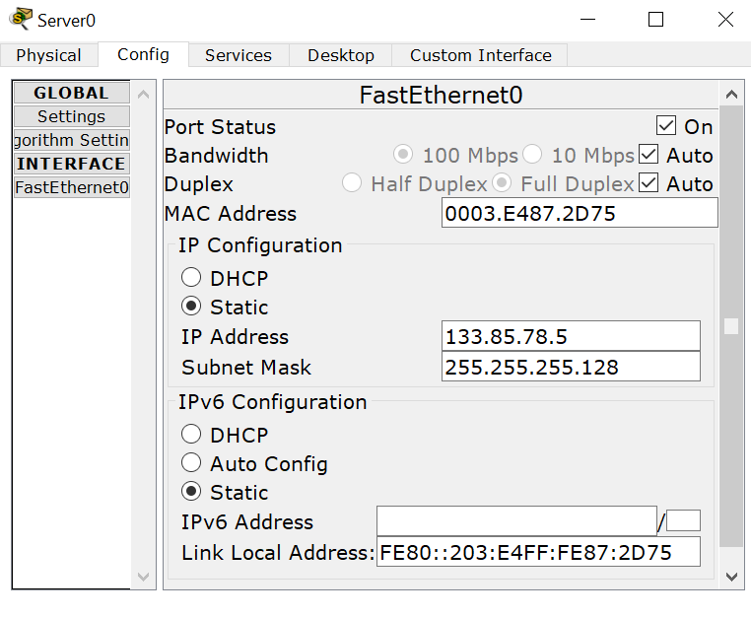  
     
   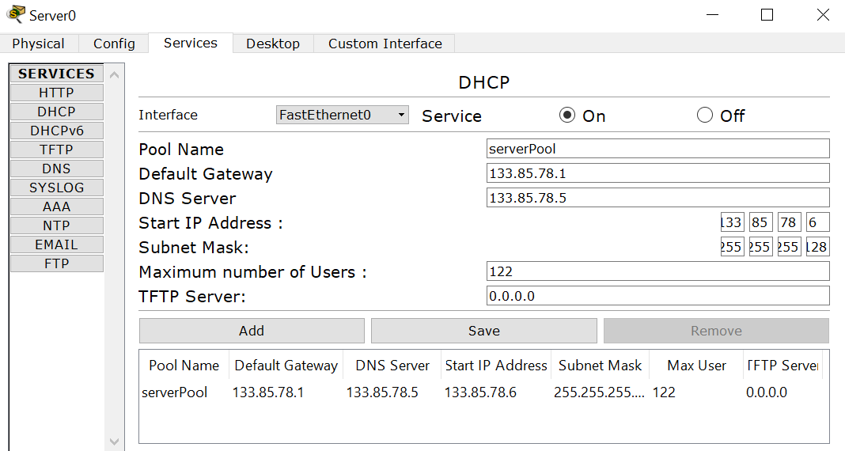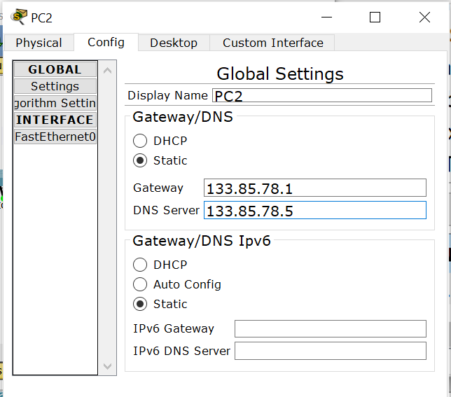
2. Настройка статической маршрутизации:  
   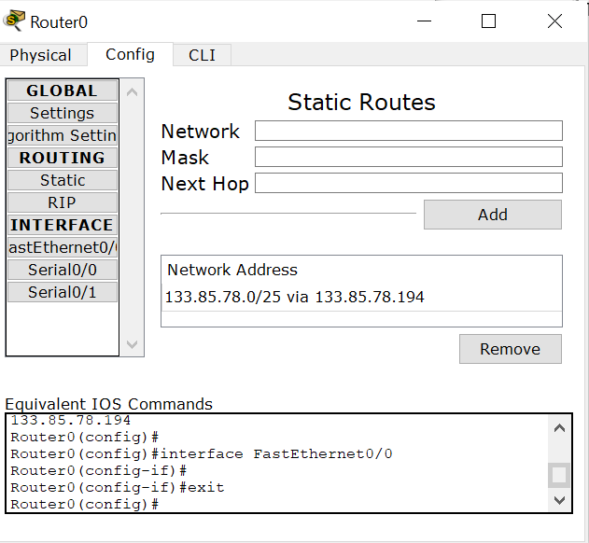  
   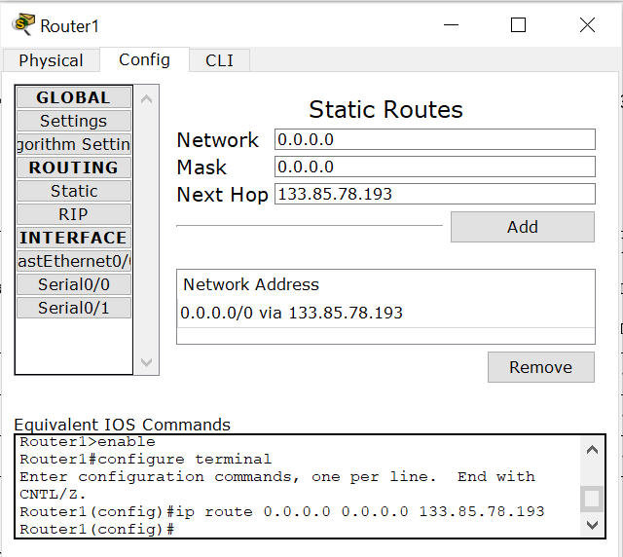

6. Таблицы маршрутизации:  
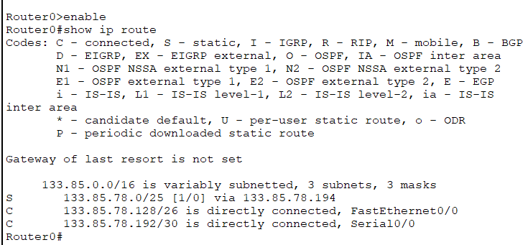  
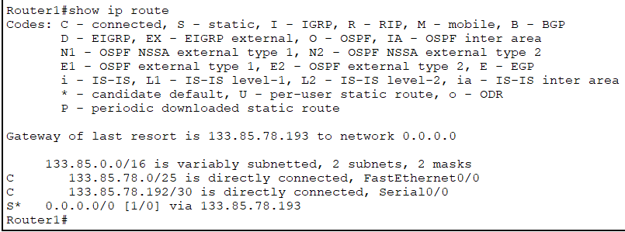

7. Освободим и обновим ip-адрес на PC3.  
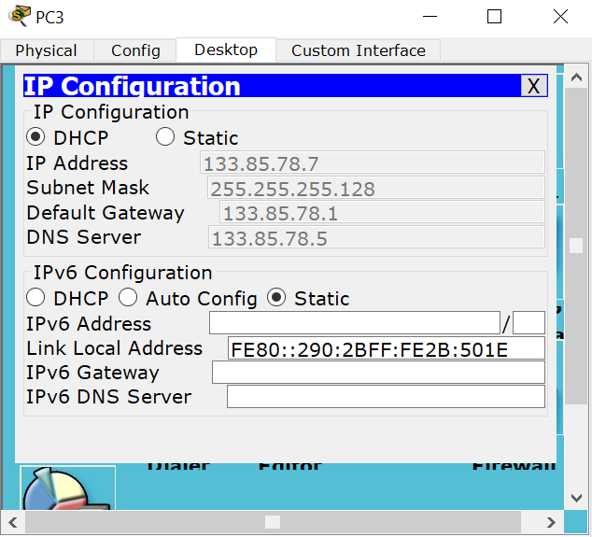

Задание 2.

1. Реализация схемы:  
   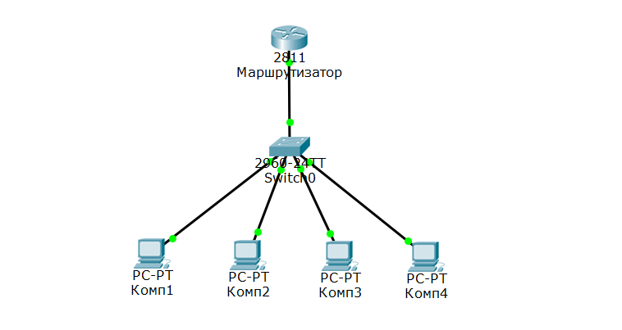

3. Выполнение пунктов 1-8 (кроме 7):  
